*Institut National des Sciences Appliquées de Rennes*

*Département Informatique*

*4ème année*

**Canon Noir**

**Manuel de l’utilisateur**

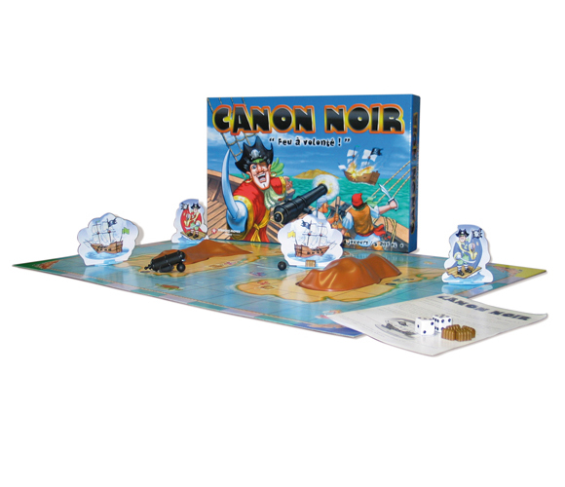

*Maxime HAVEZ*

*Gareth THIVEUX*

*4INFO - G2.2 2010-2011*

# Sommaire

Sommaire

Sommaire 2

I. Avertissement 3

II. Introduction 4

III. Lancement du jeu et Initialisation 5

IV. Déroulement du jeu 8

1. Aspect Général 8

2. Le déplacement 9

3. Les trésors 9

4. Les tirs 10

V. Résolution des problèmes…………………………………..……………………………………………………………………..12

VI. Règles du jeu original………………………………………………………………………………………………………..……….14

1. Avertissement

**A LIRE AVANT TOUTE UTILISATION D’UN JEU VIDEO PAR VOUS-MEME OU PAR VOTRE ENFANT.**

**I PRÉCAUTIONS À PRENDRE DANS TOUS LES CAS POUR L’UTILISATION D’UN JEU VIDÉO**

Evitez de jouer si vous êtes fatigué ou si vous manquez de sommeil. Assurez-vous que vous jouez dans une pièce bien éclairée en modérant la luminosité de votre écran. Lorsque vous utilisez un jeu vidéo susceptible d’être connecté à un écran, jouez à bonne distance de cet écran de télévision et aussi loin que le permet le cordon de raccordement. En cours d’utilisation, faites des pauses de dix à quinze minutes toutes les heures.

**II AVERTISSEMENT SUR L’ÉPILEPSIE**

Certaines personnes sont susceptibles de faire des crises d’épilepsie comportant, le cas échéant, des pertes de conscience à la vue, notamment, de certains types de stimulations lumineuses fortes : succession rapide d’images ou répétition de figures géométriques simples, d’éclairs ou d’explosions. Ces personnes s’exposent à des crises lorsqu’elles jouent à certains jeux vidéo comportant de telles stimulations, alors même qu’elles n’ont pas d’antécédent médical ou n’ont jamais été sujettes elles-mêmes à des crises d’épilepsie.

Si vous-même ou un membre de votre famille avez déjà présenté des symptômes liés à l’épilepsie (crise ou perte de conscience) en présence de stimulations lumineuses, consultez votre médecin avant toute utilisation.

Les parents se doivent également d’être particulièrement attentifs à leurs enfants lorsqu’ils jouent avec des jeux vidéo. Si vous-même ou votre enfant présentez un des symptômes suivants : vertige, trouble de la vision, contraction des yeux ou des muscles, trouble de l’orientation, mouvement involontaire ou convulsion, perte momentanée de conscience, il faut cesser immédiatement de jouer et consulter un médecin.

1. Introduction

Le jeu Canon Noir est un [jeu de société](http://fr.wikipedia.org/wiki/Jeu_de_soci%C3%A9t%C3%A9) créé par [Henri Sala](http://fr.wikipedia.org/wiki/Henri_Sala) en 1979 et édité par [Parker](http://fr.wikipedia.org/wiki/Parker_%28%C3%A9diteur%29). Le jeu a fait l'objet d'une réédition en [2007](http://fr.wikipedia.org/wiki/2007_en_jeu) par [Winning Moves](http://fr.wikipedia.org/wiki/Winning_Moves).

Il est indiqué que ce jeu est adapté pour 2 à 4 joueurs, à partir de 8 ans pour environ 30 minutes.

Il s’agit donc ici d’une adaptation logicielle du concept original proposé par Henri Sala.

Ce manuel contient les informations relatives à l’utilisation du jeu Canon Noir. Les règles, restent évidemment semblables, voire identiques à celles du jeu initial. Nous ne manquerons donc pas de vous les rappeler tout au long de votre lecture. Vous pouvez également retrouver les règles complètes du jeu original en ligne (<http://jeuxstrategie.free.fr/Canon_noir_complet.php>) et également en fin de ce manuel.

L’objectif de ce manuel est de répertorier les différentes étapes du déroulement d’une partie, afin de faciliter l’utilisation du logiciel. Pour une bonne compréhension, nous nous sommes basés essentiellement sur des impressions d’écran des multiples phases.

Le logiciel a été conçu de sorte que son utilisation soit la plus intuitive possible. Il ne manquera d’ailleurs pas de vous signaler les actions que vous avez à exécuter. Cependant afin de profiter pleinement de ce moment de détente il est préférable que vous lisiez au moins une fois ce manuel avant toute utilisation.

1. Lancement du jeu et initialisation

Pour lancer l’application Canon Noir, double-cliquez sur son icône dans le répertoire *Canon Noir* qui se trouve sur votre disque dur (habituellement *C:\Program Files\Canon Noir*), ou localisez le fichier *CanonNoir_Affichage.exe* et double-cliquez dessus.

Une fenêtre devrait alors s’ouvrir. Si ce n’est pas le cas, vérifiez la présence des fichiers *dll.dll* et *mWrapper.dll* dans votre répertoire *Canon Noir*. Si l’un d’eux est manquant, veuillez procéder à la réinstallation du jeu.

La première fenêtre qui s’offre à vous correspond à la boîte du jeu. A ce stade, comme pour tout jeu de société, soit vous l’ouvrez soit vous décidez de la laisser de coté et de vaquer à d’autres occupations.

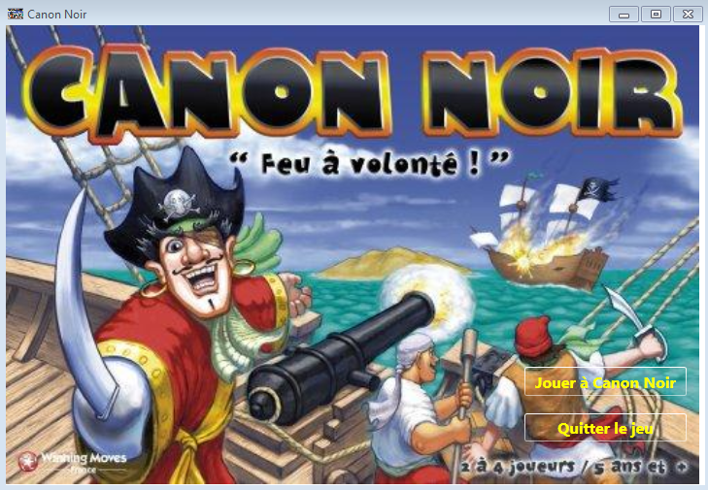

1

*Figure 1 - Fenêtre d'ouverture de la "boite" du jeu*

Ayant finalement choisi de passer un peu de bon temps, vous choisissez de *Jouer à Canon Noir* en cliquant sur le bouton du même nom (). La première fenêtre (figure 2) qui apparaît alors, lance la phase d’initialisation.

1

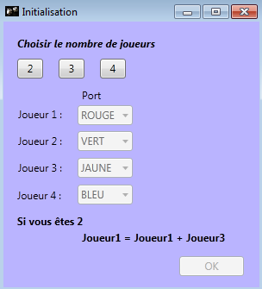

3

2

1

*Figure 2 - Fenêtre de la phase d'initialisation*

En cliquant sur les boutons *2*, *3* ou *4*, ( ) vous indiquerez le nombre de joueurs qui participeront à la partie. En général, plus on est de fous plus on rit.

1

On distingue alors deux cas. Effectivement si vous jouez avec deux joueurs il serait dommage de ne pas utiliser la totalité des quatre ports. Vous devez donc sélectionner les couleurs des ports que vous souhaitez attribuer à chaque joueur. Si vous êtes deux, vous avez donc le privilège de sélectionner deux couleurs par joueur (puisque vous possèderez alors deux flottes et donc deux ports).

Afin de choisir ces couleurs, vous pouvez utiliser les menus déroulants (), en prenant garde de ne pas choisir deux fois la même couleur, évidemment.

2

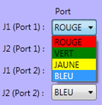

*Figure 3 - Choix de la couleur des ports*

Cliquez ensuite sur le bouton *OK* (), afin de valider vos choix. La partie ne commence pas immédiatement, puisque dans l’esprit et la logique du jeu, il faut déterminer l’ordre dans lequel vous et vos amis allez jouer vos tours et vous affronter.

3

La fenêtre principale, représentée à la figure 4 apparaît enfin.

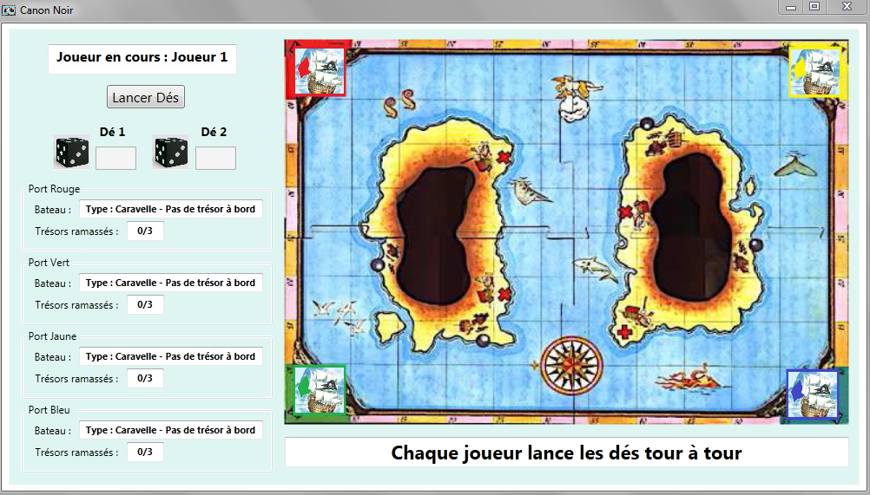

1

*Figure 4 - Fenêtre principale : Déterminer l'ordre de jeu*

Afin d’être équitable, vous devez lancer chacun une fois les deux dés (en cliquant simplement sur le bouton *Lancer Dés* (). Celui qui aura la plus grande somme des dés aura le privilège de commencer la partie (le deuxième étant le deuxième et ainsi de suite).

1

La description de cette fenêtre vous sera détaillée dans la suite de ce manuel.

Remarque : Si au cours du lancement initial, deux joueurs obtiennent la même somme, alors le joueur ayant le premier obtenu ce score commencera. C’est la loi du *First In First Served* qui prime avant tout.

Cette étape (enfin) complétée, vous pouvez commencer à jouer.

1. Déroulement du Jeu

## Aspect Général



1

2

3

*Figure 5 - Fenêtre principale : Aspect général*

La fenêtre principale (figure 5), que nous avons déjà présentée gardera toujours la même structure. Les éléments (Plateau, affichage du texte,…) sont mis à jour automatiquement. Pour résumer, vous n’avez qu’à lancer les dés et choisir les déplacements que vous souhaitez.

La partie gauche de l’application () donne les renseignements liés à la partie, et la partie droite () représente, comme vous pouvez le constater le plateau de jeu.

1

2

La troisième partie () permet quant à elle de simplifier l’utilisation du logiciel, en indiquant à chaque étape l’action à réaliser.

3

Le nom du joueur qui doit jouer, est affiché directement après avoir initialisé la partie. Au départ, chaque joueur possède un bateau de type Caravelle (ou deux dans le cas d’une partie à deux joueurs). Il faut donc cliquer sur le bouton *Lancer Dés* de la partie (), afin de lancer les dés.

1

## Le déplacement

Dans le cas classique, pour lequel le nombre de joueurs est différent de deux, après le lancement des dés, l’application propose un certain nombre de cases disponibles pour le bateau du joueur. Cette situation est représentée en figure 6 (pour cet exemple le joueur vert, qui possède une caravelle à réaliser le lancer suivant : Dé1=1 et Dé2=4).

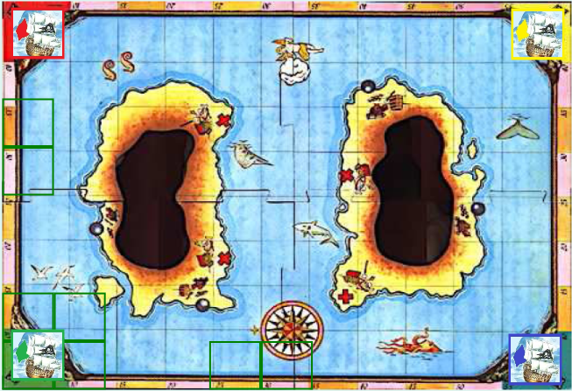

*Figure 6 - Étape : Proposer les déplacements*

Dans le cas de deux joueurs, il suffit simplement de sélectionner au préalable le bateau que l’on souhaite déplacer.

Bien entendu, pour pimenter quelque peu la partie, il vous faudra, pour rallier la case souhaitée, obtenir la valeur exacte, soit par le biais du premier dé, soit grâce au second, soit avec le total des deux. Les cases accessibles suite à votre lancer de dé sont alors automatiquement mises en surbrillance, bien entendu, de la couleur de votre port. Les trajets impliquant une traversée d’île ne sont pas permis*, et ne vous seront donc pas proposés !

Remarque : Au fil de l’évolution du jeu, comme vous avez pu le lire dans les règles du canon noir, si le bateau du joueur a été atteint par un tir de de canon adversaire (via une case Canon Noir), il se verra rétrogradé pour laisser place à une frégate voire un radeau. Les propositions de déplacement évoluent puisque ces types de bateau ne peuvent alors plus qu’utiliser un unique dé, ce qui réduit bien entendu leurs possibilités de déplacement en conséquent. Il vous faudra alors passer par votre port pour bénéficier de réparations et récupérer toute la puissance et la vélocité d’une caravelle à nouveau !

## Les différents bateaux

#### Les Caravelles :

« C’est un fameux trois mâts fin comme un oiseau ! HISSEZ-HA… » Hum, je m’égare. Ce sont les bateaux les plus puissants et mobiles du jeu. Elles bénéficient d’un large choix de déplacements grâce à l’utilisation des deux dés. Le joueur a alors la possibilité de choisir la somme des points des deux dés ou uniquement les points d’un seul des dés. Les caravelles peuvent engager le tir avec l’adversaire par le biais des cases Canon Noir. Elles peuvent enfin transporter un trésor, récupéré sur une Case Trésor (mais qu’un seul à la fois évidemment !).

#### Les Frégates :

Si le joueur attaqué ne sort pas indemne du combat acharné livré contre son assaillant, sa caravelle se voit remplacer par une modeste frégate. Si la caravelle coulée avait un trésor à son bord, la frégate le conserve bien heureusement. En revanche, une frégate ne peut plus que se déplacer qu’avec un seul dé. Mais ça ne la rend pas d’autant moins agressive, car l’artillerie lourde est toujours à bord, prête à engager le combat. Le retour d’une frégate à son port d’attache lui permet de repasser à une caravelle flambant neuve.

#### Les Radeaux :

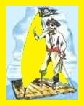Qui de mieux que Gérichault pour vous en parler … Vous avez déjà subi une première fois le pilonnage en règle, et d’une précision chirurgicale, de votre adversaire et vous vous pensiez des plus malchanceux de devoir vous coltiner une frégate ? Eh bien voilà que votre adversaire semble être dans une forme de « God-Mode » et vous explose d’un nouveau boulet parfaitement dosé le pont de votre frégate. Il ne vous reste alors plus que les yeux pour pleurer et … un radeau, en vestige des débris de votre frégate. Bien entendu, le trésor a coulé avec … Les radeaux sont ici la honte de la piraterie. Pas de force de tir, pas de cale pour y stocker un trésor. Ils sont condamnés à rentrer au plus vite, du moins aussi vite que l’on puisse avec un seul dé, à leur port d’attache afin de récupérer une caravelle digne de ce nom.

## Les trésors

Dorénavant, vous savez vous déplacer, ce qui est déjà une bonne chose. Le but du jeu, est en fait de ramener un maximum de trésor dans vos ports respectifs. Évidemment, ça paraît simple, mais encore faut-il pouvoir éviter les coups de canon de vos adversaires.

Lorsque vous êtes à deux joueurs, chaque flotte doit ramener son trésor dans son port respectif (exemple : si vous possédez les flottes rouge et jaune, le bateau rouge ne peut ramener son trésor que dans le port de sa couleur, à savoir le rouge, de même pour le bateau jaune).

Rien de plus simple que de récupérer un trésor, il vous suffit pour cela de simplement vous positionner sur les cases cachant un trésor (signalées par un () sur le plateau). Le bateau récupère ainsi le trésor, pour peu que vous n’en possédiez pas déjà un à bord.

Remarque : Dans les règles du Canon Noir, seul les frégates et les caravelles sont en mesure de transporter les trésors. Si vous avez un radeau, ne perdez pas votre temps, retournez au port pour pouvoir changer automatiquement de navire et retourner à l’assaut !

L’affichage sur la partie droite de la fenêtre se met alors à jour pour vous indiquer que le bateau transporte désormais un trésor. De même, l’image de votre bateau change pour laisser apparaître un trésor à côté !

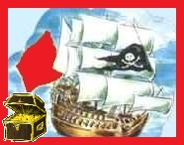

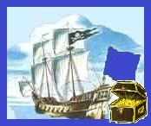

Il vous faudra alors rallier votre port d’attache pour le déposer et incrémenter votre total de trésors ! (l’affichage se mettra de nouveau à jour). Attention, je le répète, il faut que le port soit celui correspondant au bateau, même si le même joueur possède deux ports, chaque port a un compteur de trésors respectif ! Et bien sûr, attention aux adversaires qui feront tout pour vous faire perdre, à coups de canon, votre précieux butin dans les abysses !

**Le premier joueur qui aura ramené 3 trésors dans son (ou un de ses) port remporte la partie, c’est pas plus compliqué que ça ! Attention, il faut donc bien ramener trois trésors au même port pour l’emporter !**

## Les tirs

Le décor est planté, et votre adversaire semble être dans un jour de grande réussite, à chaque lancer il se retrouve sur une case trésor. Ne vous en faites pas ! Les cases « Canon Noir » sont là pour vous. Car ce n’est pas tout de récupérer un trésor, il faut également réussir à le ramener sain et sauf à son port ! Et c’est là que les tirs de canon rentrent en jeu ! Si lors des propositions de déplacement vous optez pour les cases signalées par un (), vous entrez dans un espace de tir. La première chose à faire est donc de choisir le malheureux qui va subir votre courroux. Pour se faire, cliquez simplement sur le bateau que vous souhaitez (s’il vous plait ne vous visez pas, ce n’est pas fair-play et ça ne sert à rien …).

Une fenêtre spécifique s’ouvre, elle correspond à la figure 7. La partie gauche () signale les actions que vous pouvez effectuer, alors que la partie droite () représente les obstacles que vous devez éviter. Calibrer l’angle et la puissance en fonction, pour cela glissez simplement les curseurs, et cliquez sur le bouton *FEU à VOLONTÉ* (). *(Bien que cette partie ne soit pas tout-à-fait fonctionnelle, vous pouvez cependant continuer à jouer)*

1

2

3

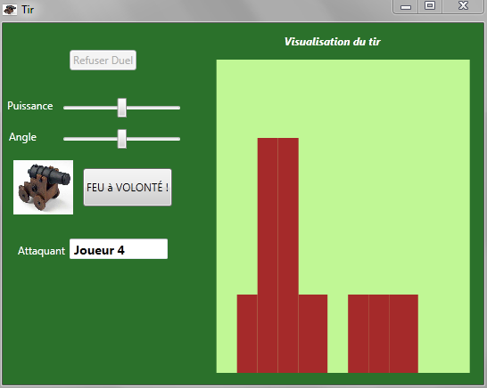

1

2

3

*Figure 7 - Fenêtre de Tir*

*Dans une version ultérieure, il sera également envisagé de provoquer un adversaire, situé en bordure de plateau, en Duel en se plaçant sur la case en bordure de plateau qui lui fait face. Par contre, c’est à vos risques et périls, car si votre premier tir est manqué, vous vous exposez en retour à un tir de représailles …*

***Trucs et astuces :*** *Si vous avez pris le temps et eu le courage de lire ce manuel jusqu’au bout, voici de quoi récompenser votre effort et votre fidélité.*

*Vous aurez peut-être remarqué en parcourant ce manuel qu’un petit astérisque (*) ne se référant à rien s’y était glissé. Il existe en effet une astuce afin de déplacer votre navire plus rapidement, et de naviguer par-delà les îles et les marées, en profitant des fortes bourrasques qui soufflent dans cette région de l’océan. Attention, ce vent ne souffle que dans une seule et unique direction. N-O, je ne vous en dirais pas plus ! A vous de découvrir par vous-même cette fonctionnalité cachée du jeu et de l’utiliser à votre avantage afin de pouvoir prendre plus facilement le dessus sur vos amis ! Et surtout, gardez cela pour vous moussaillon ! Conseil de pirate d’eau douce !*

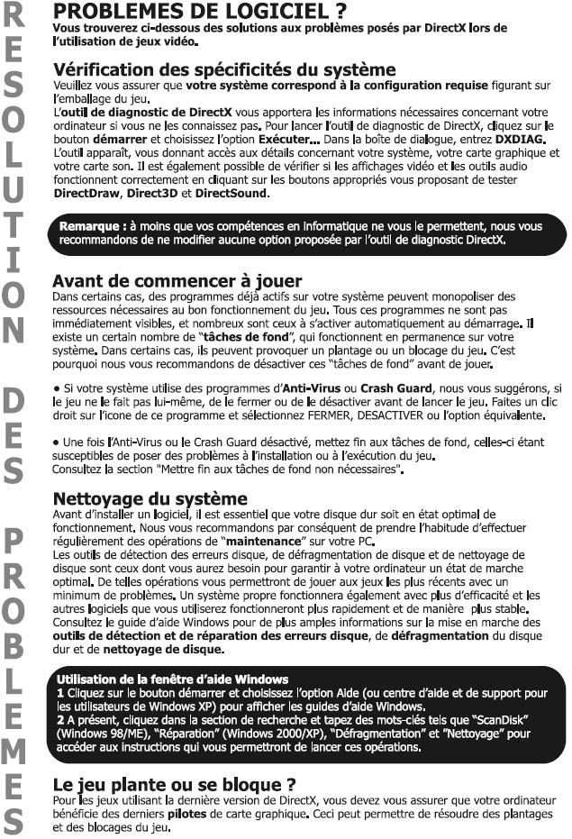

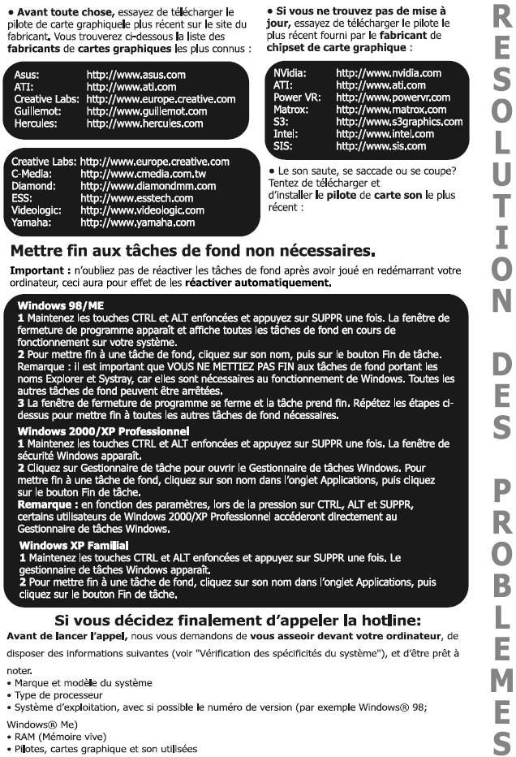

***CANON NOIR - RÈGLES DU JEU ORIGINAL***

**PRINCIPE DU JEU:**  
Chaque joueur est le commandant d'une flotte. Il choisit la couleur de son port et de sa flotte.  
A 4 joueurs, chacun prend 1 flotte. A 3 joueurs, une flotte est laissée de côté. A 2 joueurs, chacun prend 2 flottes.  
  
Chaque joueur, maintenant va partir pour la course aux trésors.  Regardez le plateau de jeu. il y a 4 cases marquées d'une croix rouge. Ce sont, en bordure des îles les caches secrètes des trésors. Atteindre une de ses cases, prendre un trésor, l'emporter avec son navire (il se place sur le socle) et le ramener au port, voilà le but du jeu. Pour gagner il faut réussir cette prise 3 fois.  
  
Il y a aussi 4 cases marquées d'un rond noir et illustrées par un canon et des boulets. A partir de ces cases, un joueur peut tirer sur ses adversaires, avec le canon noir.  
  
**COMMENT MENER LA COURSES AU TRÉSOR:**  
Pour connaître le joueur qui commence, on lance les deux dés en même temps. Celui qui obtient le meilleur total joue le premier. les autres partent ensuite dans l'ordre de leurs points.  
Chaque commandant a sa flotte. Il met en jeu sa caravelle qui va partir du port correspondant à sa couleur. Pour la faire avancer, il lance les deux dés en même temps. Il a deux possibilités: utiliser le total des deux dés ou d'un seul. (Par exemple: Il obtient 3 et 5. Il peut avancer sa caravelle de 8 cases (3+5) ou de 3 cases ou de 5 cases). Il peut le déplacer dans n'importe quelle direction, horizontalement, diagonalement ou verticalement. Il choisit les points et la direction qui lui conviennent. Dans le même coup il n'a pas le droit de faire un aller-retour ni de bifurquer pour utiliser le total de ses points. Il doit tomber pile sur la case TRÉSOR ou CANON NOIR qu'il veut atteindre. Les îles doivent être contournées mais il est possible d'utiliser les cases sur lesquelles elles empiètent.  
  
Si sa caravelle est coulée par un adversaire, le commandant le remplace aussitôt sur place par la frégate. Il conserve le trésor qu'il transporte, éventuellement, et n'avance qu'avec un seul dé. Si la frégate est coulée à son tour, il doit rentrer au port avec son radeau et donner le trésor qu'il transporte, éventuellement, à son vainqueur. Quand il a rejoint son port, il droit au tour suivant de repartir avec sa caravelle et d'utiliser de nouveau les deux dés en même temps. Attention: Un radeau ne transporte jamais de trésor.  
  
**POUR COULER UN NAVIRE ENNEMI:**  
Deux possibilités:  
Arriver pile sur une cases Canon Noir: le commandant prend alors le canon, le met sur la case correspondante, charge le canon, vise un adversaire et tire. S'il réussit son tir, cet adversaire change de bâtiment comme préciser plus haut. S'il le manque, le jeu continue.  
  
Arriver sur une case en bordure de jeu, exactement en face et à l'opposé d'un adversaire: Dans ce cas, engager un duel au canon.  
Le duel: A prend le canon, le charge et tire sur B. S'il réussit son tir, B doit changer de navire comme nous l'avons dit. S'il le manque, il remet son navire dans sa position initiale et c'est B qui, à son tour, prend le canon, le charge, et tire sur A. S'il réussit son tir, A change de navire et s'il possède un trésor le donne à B. S'il manque sa cible, le combat s'arrête là.  
  
**LE VAINQUEUR:**  
C'est celui qui, le premier, a ramené 3 trésors à son port d'attache. Il mérite le surnom de "Canon Noir".

***Source :***[*http://jeuxstrategie.free.fr/Canon_noir_complet.php*](http://jeuxstrategie.free.fr/Canon_noir_complet.php)